[Nature 子刊！浙江大学药学院论文被质疑动物图像重复使用！2项国自然基金资助](https://mp.weixin.qq.com/s?__biz=MzkxMDYyNzI5NQ==&mid=2247499674&idx=3&sn=9f087780111f2bb9197f473379e608dc&chksm=c07b3e9d3502c066dc4a44b3598d121f56d28e10cc2ef9b7744a1ad51aafcd8091349ef1a4f8&scene=126&sessionid=1742490769)

五棵松[学者探讨](javascript:void(0);)2025-03-20 09:46:23北京

2019年，来自浙江大学药学院的 Wei Li , Jie Yang , Lihua Luo , Mengshi Jiang , Bing Qin , Hang Yin , Chunqi Zhu , Xiaoling Yuan , Junlei Zhang , Zhenyu Luo , Yongzhong Du , Qingpo Li , Yan Lou , Yunqing Qiu , Jian You （通讯作者，音译游剑）在 Nature Communications 期刊发表了一篇论文，题目为：Targeting photodynamic and photothermal therapy to the endoplasmic reticulum enhances immunogenic cancer cell death。

这项工作得到了中国国家自然科学基金（81373348 和 81573365）以及中国浙江省基础公益研究项目（LGF18H300004）的支持。

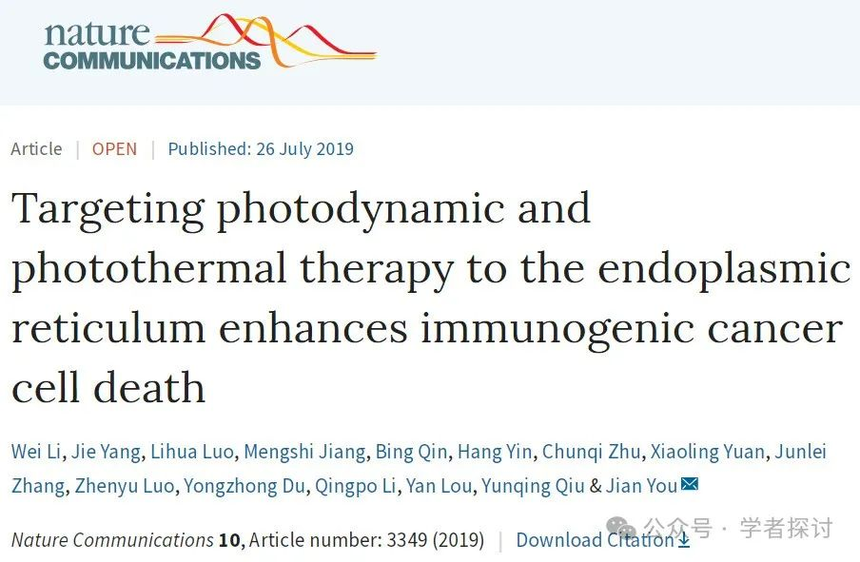

**2025年3月，国际著名职业学术打假人Sholto David 博士在 Pubpeer 论坛发表评论：**

图 5a：意外出现的重复小鼠，我已添加红色矩形以表明我的意思。作者们能否检查并发表评论？

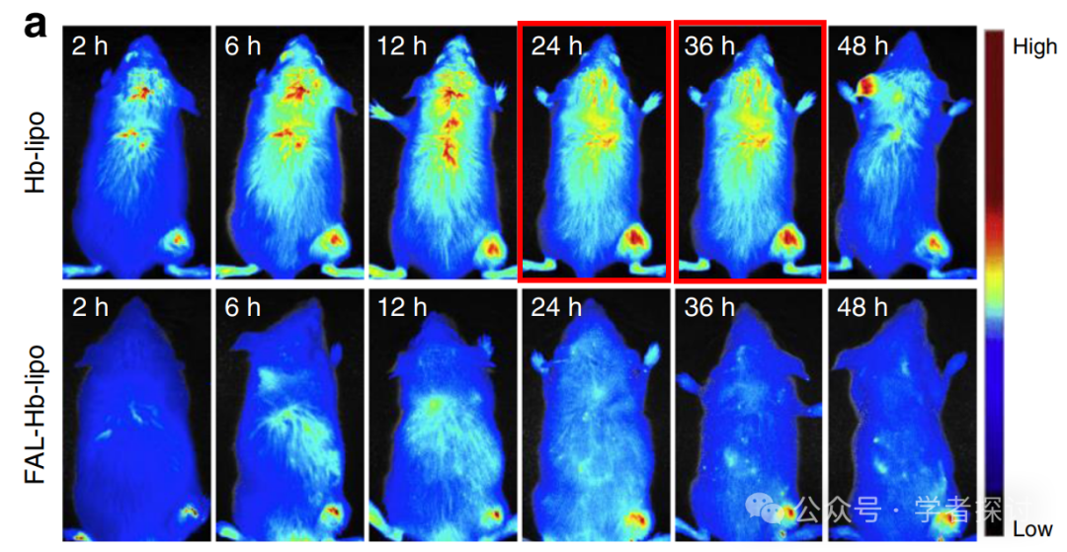

**消息来源：**

https://www.pubpeer.org/publications/B3D900FE6D2D4116FD0437D235EFC7#1

**郑重声明：**

我们的全网查重系统收录了 Pubmed 和 Pubpeer 中的 7000 万 +已发表图库，让您的待查图片可以和已发表论文的图片进行对比，防止图片误用，为您的论文发表保驾护航！基于AI人工智能大数据算法，提供论文图片的核查服务，方便学术期刊、高校、研院所等科研管理部门及时发现并纠正结果图片不当使用。

**如果您有任何建议或需要图片查重帮助，请随时通过客服QQ号3639926437与我们联系。**

[#浙江大学药学院](https://mp.weixin.qq.com/mp/appmsgalbum?__biz=MzkxMDYyNzI5NQ==&action=getalbum&album_id=3623681448348975107#wechat_redirect)